**Java Web开发**

**实验一**

**作业报告**

|  |  |
| --- | --- |
| 学 院 | 计算机 |
| 所在系 班 级 | 2017软件工程系8班 |
| 学 号 姓 名 | 04171629梁舒婷 |
| 指 导 教 师 | 郭晓燕 |
| 完 成 时 间 | 2018年5月- |

# 实验题目

请分别用注释法和文件配置法（web.xml）来完成对HelloServlet文件的发布。 注释法访问的地址是 http://127.0.0.1:8080/项目工程名/test2/hello.view（请注意要根据题目要求修改代码中的注释内容）

文件配置法的地址是http://127.0.0.1:8080/项目工程名/test2/hello.do

# 分析与设计

根据题目要求，计划设计几个文件来完成实验，每个文件的名字、作用。如果是类，要求写出类的变量和方法

# 关键源码（部分）

**package** test2;

**import** java.io.IOException;

**import** java.io.PrintWriter;

**import** javax.servlet.ServletException;

**import** javax.servlet.http.HttpServlet;

**import** javax.servlet.http.HttpServletRequest;

**import** javax.servlet.http.HttpServletResponse;

**import** javax.servlet.annotation.WebServlet;

@WebServlet(name = "/hello", urlPatterns = { "/test2/hello.view" })

**public** **class** Hello **extends** HttpServlet {

**protected** **void** doGet(HttpServletRequest request,

HttpServletResponse response) **throws** ServletException, IOException {

response.setContentType("text/html; charset=GB2312");

PrintWriter out = response.getWriter();

out.println("<html><head>");

out.println("<h2>欢迎光临软件工程<br><br>hello,you are welcome</h2>");

out.println("</html></head>");

}

# }

<?xml version=*"1.0"* encoding=*"UTF-8"*?>

<web-app xmlns:xsi=*"http://www.w3.org/2001/XMLSchema-instance"* xmlns=*"http://xmlns.jcp.org/xml/ns/javaee"* xsi:schemaLocation=*"http://xmlns.jcp.org/xml/ns/javaee http://xmlns.jcp.org/xml/ns/javaee/web-app_4_0.xsd"* version=*"4.0"*>

<display-name>04171629</display-name>

<welcome-file-list>

<welcome-file>index.html</welcome-file>

<welcome-file>index.htm</welcome-file>

<welcome-file>index.jsp</welcome-file>

<welcome-file>default.html</welcome-file>

<welcome-file>default.htm</welcome-file>

<welcome-file>default.jsp</welcome-file>

</welcome-file-list>

<servlet>

<servlet-name>Hello</servlet-name>

<servlet-class>test2.Hello</servlet-class>

</servlet>

<servlet-mapping>

<servlet-name>Hello</servlet-name>

<url-pattern>/test2/Hello.do</url-pattern>

</servlet-mapping>

</web-app>

# 运行效果图

# 

# 收获与问题

谈一谈你在本实验中所收获的内容及问题。

# 实验题目

1. 请编写WelcomeYou.java文件，代码内容如下图，

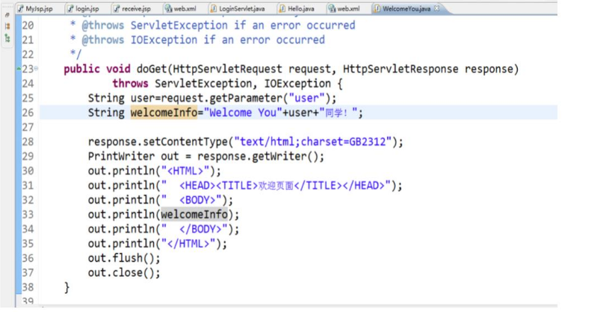

1. 图中第25行是何意思？

通过request对象获取客户端请求信息

2） 编写好之后请用如下两个地址来分别访问该文件：

http://127.0.0.1:8080/项目工程名/test2/welcome?user=‘李华’

http://127.0.0.1:8080/项目工程名/test2/welcome?user=‘Lihua’

记录下浏览器的显示内容，并分析其原因

# 分析与设计

根据题目要求，计划设计几个文件来完成实验，每个文件的名字、作用。如果是类，要求写出类的变量和方法

# 关键源码（部分）

**package** test;

**import** java.io.IOException;

**import** java.io.PrintWriter;

**import** javax.servlet.ServletException;

**import** javax.servlet.annotation.WebServlet;

**import** javax.servlet.http.HttpServlet;

**import** javax.servlet.http.HttpServletRequest;

**import** javax.servlet.http.HttpServletResponse;

@WebServlet(name = "/WelcomeYou", urlPatterns = { "/test/WelcomeYou" })

**public** **class** WelcomeYou **extends** HttpServlet {

**protected** **void** doGet(HttpServletRequest request, HttpServletResponse response) **throws** ServletException, IOException {

// **TODO** Auto-generated method stub

//response.getWriter().append("Served at: ").append(request.getContextPath());

response. setContentType("text/html ; charset=GB2312");

PrintWriter out = response . getWriter();

String user=request.getParameter("user");

String welcomeInfo="welcome You"+user+"同学! ";

out. println("<HTML>");

out. println(". <HEAD><TITLE>欢迎页面</TITLE></HEAD>");

out. println(" <BODY>");

out. println(welcomeInfo) ;

out. println(" </BODY>");

out. println("</HTML>");

out.println("</HTML>");

out.flush();

out.close();

}

}

# 运行效果图

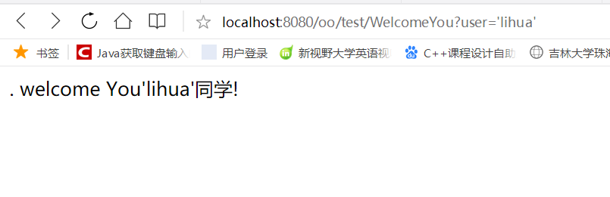

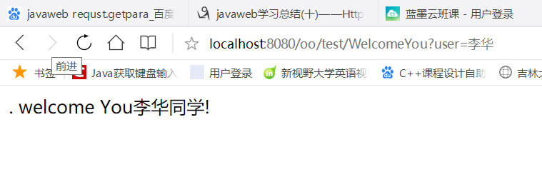

# 实验题目

3. 请编写程序，完成以下功能：

1) 一个邮箱注册表单register.html文件，具体见图。

2) 自行编写两个html文件，一个success.jsp成功页面，一个fail.jsp失败页面。

3) 点击注册按钮后，跳转到成功页面success.jsp。

4) 尝试：能否在成功页面显示该用户的昵称，邮箱名称？比如“开心，恭喜你！你的happyToday@163.com”

5) 注意注册页面的表单应当提交什么请求方式

6) 如果下一步，我还希望能把失败页面加上去，怎么办？

# 关键源码（部分）

# Register.html

<!DOCTYPE html>

<html>

<head>

<meta charset=*"UTF-8"*>

<title>Insert title here</title>

</head>

<body bgcolor=*cyan*><font size=*4*>

<form action=*"choose.jsp"* method=*post* name=*form*>

<p>请输入下列信息：

<br>邮箱账号：<input type=*"text"* name=*"email"* >

<br>&nbsp;&nbsp;&nbsp;&nbsp;&nbsp;&nbsp;&nbsp;&nbsp;昵称：<input type=*"text"* name=*"name"* >

<br>&nbsp;&nbsp;&nbsp;&nbsp;&nbsp;&nbsp;&nbsp;&nbsp;密码：<input type=*"password"* name=*"password"* >

<br>确认密码：<input type=*"password"* name=*"repassword"* >

<br> &nbsp;&nbsp;&nbsp;&nbsp;&nbsp;&nbsp;&nbsp;&nbsp;昵称：<input type=*"text"* name=*"name"* >

<br>选择性别：<input type=*"radio"* name=*"R"* value=*"男"* checked=*"checked"*>男

<input type=*"radio"* name=*"R"* value=*"女"*>女

<br>&nbsp;&nbsp;&nbsp;&nbsp;&nbsp;&nbsp;&nbsp;&nbsp;生日：

<select>

<option value=*"公历"*>公历</option>

<option value=*"旧历"*>旧历</option>

</select>

<select>

<option value=*"月份"*>月份</option>

<option value=*"月份1"*>1月</option>

<option value=*"月份2"*>2月</option>

<option value=*"月份3"*>3月</option>

<option value=*"月份4"*>4月</option>

<option value=*"月份5"*>5月</option>

<option value=*"月份6"*>6月</option>

<option value=*"月份7"*>7月</option>

<option value=*"月份8"*>8月</option>

<option value=*"月份9"*>9月</option>

<option value=*"月份10"*>10月</option>

<option value=*"月份11"*>11月</option>

<option value=*"月份12"*>12月</option>

</select>

<select>

<option value=*"日"*>日</option>

<option value=*"日1"*>1</option>

<option value=*"日2"*>2</option>

</select>

<br>&nbsp;&nbsp;&nbsp;&nbsp;所在地：

<select>

<option value=*"中国"*>中国</option>

</select>

<select>

<option value=*"广东"*>广东</option>

</select>

<select>

<option value=*"广州"*>广州</option>

</select>

<br>&nbsp;&nbsp;&nbsp;&nbsp;验证码：<input type=*"text"* name=*"yzm"* >

<br>&nbsp;&nbsp;&nbsp;&nbsp;&nbsp;&nbsp;&nbsp;&nbsp;&nbsp;&nbsp;&nbsp;&nbsp;&nbsp;&nbsp;&nbsp;&nbsp;&nbsp;&nbsp;&nbsp;&nbsp;&nbsp;&nbsp;&nbsp;&nbsp;&nbsp;&nbsp;&nbsp;&nbsp;&nbsp;&nbsp;

<button>立即注册</button>

<br><input type=*"checkbox"* name=*"group1"* value=*"1"*/> 我已阅读并同意相关服务条款和私隐政策。

</body>

# </html>

Choose.jsp

<%@ page language=*"java"* contentType=*"text/html; charset=utf-8"*

pageEncoding=*"utf-8"*%>

<!DOCTYPE html>

<html>

<head>

<meta charset=*"utf-8"*>

<title>Insert title here</title>

</head>

<body>

<%

String youremail=request.getParameter("email");

String yourname=request.getParameter("name");

**if**("".equals(youremail) || "".equals(yourname))

{

request.getRequestDispatcher("login_failure.jsp").forward(request,response);

}

**else**

{

session.setAttribute("youremail", youremail);

session.setAttribute("yourname",yourname);

response.sendRedirect("login_success.jsp");

}

%>

</body>

</html>

login_success.jsp

<%@ page language=*"java"* contentType=*"text/html; charset=utf-8"*

pageEncoding=*"utf-8"*%>

<!DOCTYPE html>

<html>

<head>

<meta charset=*"utf-8"*>

<title>Insert title here</title>

</head>

<body>

<% request.setCharacterEncoding("utf-8");

out.println("<h2>"+session.getAttribute("yourname")+"，你的"+session.getAttribute("youremail") +"注册成功</h2>");

%>

</body>

</html>

login_failure.jsp

<%@ page language=*"java"* contentType=*"text/html; charset=utf-8ISO-8859-1"*

pageEncoding=*"utf-8"*%>

<!DOCTYPE html>

<html>

<head>

<meta charset=*"utf-8"*>

<title>Insert title here</title>

</head>

<body>

<p>注册失败</p>

</body>

</html>

运行效果图

